Понеделник,20 апреля 2020
Предмет | учебник/ страница | Задание | Дополнительный материал
математика | Сложение двузначных чисел, получение в сумме числа 100.Построение окружности с радиусом, который больше, меньше по длине радиуса данной окружности.  Стр.88-89 | 1.Прежде, чем решать, вспомним 27= __ дес. __ ед. 95= __ дес.__ ед  63=___ дес. ___ ед. 92= ___ дес. ___ ед.  2.Работа над новым материалом.  90  № 24 стр.88 8 3 + 1 7=90+10=100  10  3.Сравнить  № 28 стр.88  4.Решение задачи.  № 33(2) стр.90  5.Домашнее задание.  № 37(а) стр.91
чтение | С.Погореловский «Наши гости».  По Г. Скребицкому «Скворушка»  И.Белоусов «Весенняя гости».  Стр. 62-65 | 1. Д.З. Пересказ рассказа «Заяц на дереве»  2.Чтение стих. С.Погореловский «Наши гости».  Ответить на вопросы стр.62  3.Чтение рассказа По Г.Сребицкому «Скворушка» .  Ответить на вопросы стр.64  10.Д.З стр.65 наиз.. стих.
труд | Виды ручных стежков и строчек. Строчка прямого стежка в два приема.  Стр.94-95 | 1.Знакомство с разными видами стежков. Просмотр видео.  2. 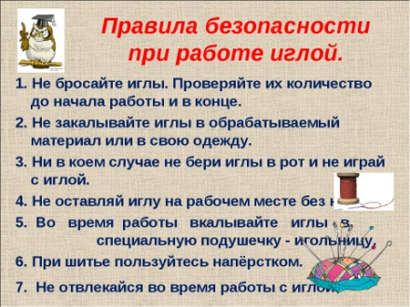  3. Выполнение работы | https://vk.com/video331730677_456240244
психомоторика | Развитие пространственного праксиса, словесный отчет о выполнении задания. | 1.Графический диктант. На листочке в клетку поставьте точку – начало рисунка. Далее работаем простым карандашом:  1 клеточку вниз, 1 клеточку вправо, 1 клеточку вверх, 5 клеточек вправо, 1 клеточку вниз, 1 клеточку вправо, 1 клеточку вверх, 1 клеточку вправо, 2 клеточки вверх, 5 клеточек влево, 2 клеточки вверх, 2 клеточки влево, 2 клеточки вниз, 2 клеточки влево, 2 клеточки вниз, 1 клеточку вправо.  2.Проводится игровое упражнение «Расскажем и покажем»  Руку правую – на плечо  Руку левую – на бочок.  Руки в стороны, руки вниз,  И направо повернись.  Руку левую - на плечо,  Руку правую - на бочок.  Руки вверх, руки вниз,  И налево повернись.  А теперь вы самостоятельно попробуйте выполнить движения (Снова стих, дети выполняют движения без показа взрослого).  Упражнение «Нарисуй по образцу»  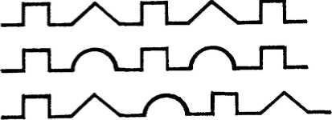  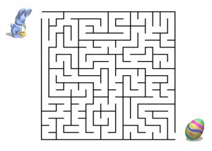

Вторник,21апреля 2020
Мир природы | Кровь. Сердце. Пульс.  стр. 55-57 | - Проверка д.з.  - Кровь- видео просмотр  - Сердце-видео  - Пульс  Инструктаж к выполнению:  а) Найдите пульс, приложив два пальца, как это показано на рисунке, на внутреннюю сторону запястья. Слегка надавить. Вы почувствуете биение пульса  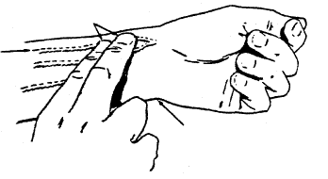.  б)Подсчитайте число ударов за 1 мин в спокойном состоянии.  в) Сделать 10 приседаний и снова подсчитать число ударов за 1 мин.  г) После 5 мин отдыха в положении сидя подсчитать пульс .  Д.З.Выполнить задания в тетради. | https://youtu.be/HljzU8MbYLU  https://youtu.be/XcadrWdkUEA
Математика | Контрольная работа по теме: «Получение в сумме круглых десятков и 100» | - Решить примеры:  № 26 ( 4 столбик) стр.88  № 32 (б), №35 (б) стр.90  2.Решить задачу:  №36 (3) стр.91  3.Геометрический материал  № 42(2) стр.92
Русский | Слова в предложении. Работа с деформированным предложением. Порядок слов в предложении  стр.62-63 | 1.Слова: посуда,неделя,праздник,вчера,мебель.  2.Составление предложений.  № 3 стр.62  Подчеркнуть предлоги.  3.Д.З. № 5 стр.63
чтение | По Г. Ушинскому «Пчелки на разведке»  По К. Ушинскому «Тюльпаны»  стр.66-68 | 1.Проверка д.з. наиз. стих. «Весенняя гостья»  2.Чтение рассказа «Пчелки на разведке»  вопросы стр.67  3.Чтение рассказа «Тюльпан»  вопросы стр.68  4. Д.З. стр.67-68, пересказ, вопрос 4 стр.68
труд | Виды ручных стежков. Образец, прошитый строчкой косого стежка в два приема  Стр.96-97 | 1.Косой стежок. Просмотр видео.  2. техника безопасности.  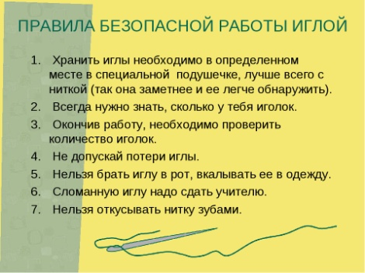  3 Выполнение работы. | https://youtu.be/6XO0-dyC_98

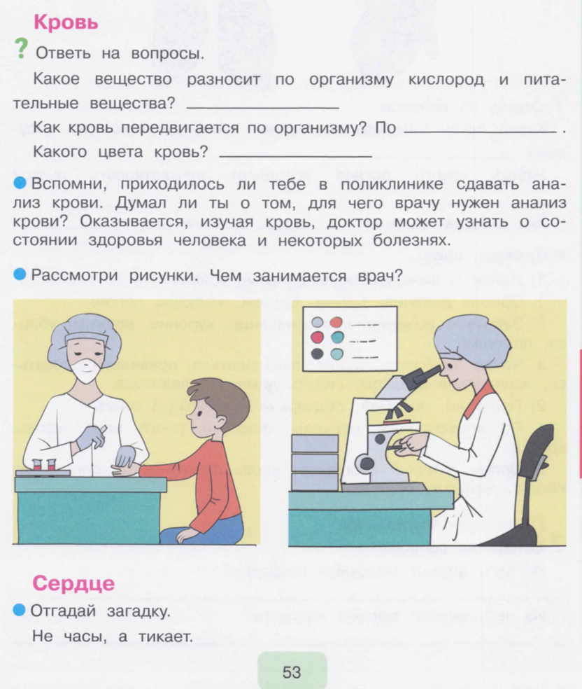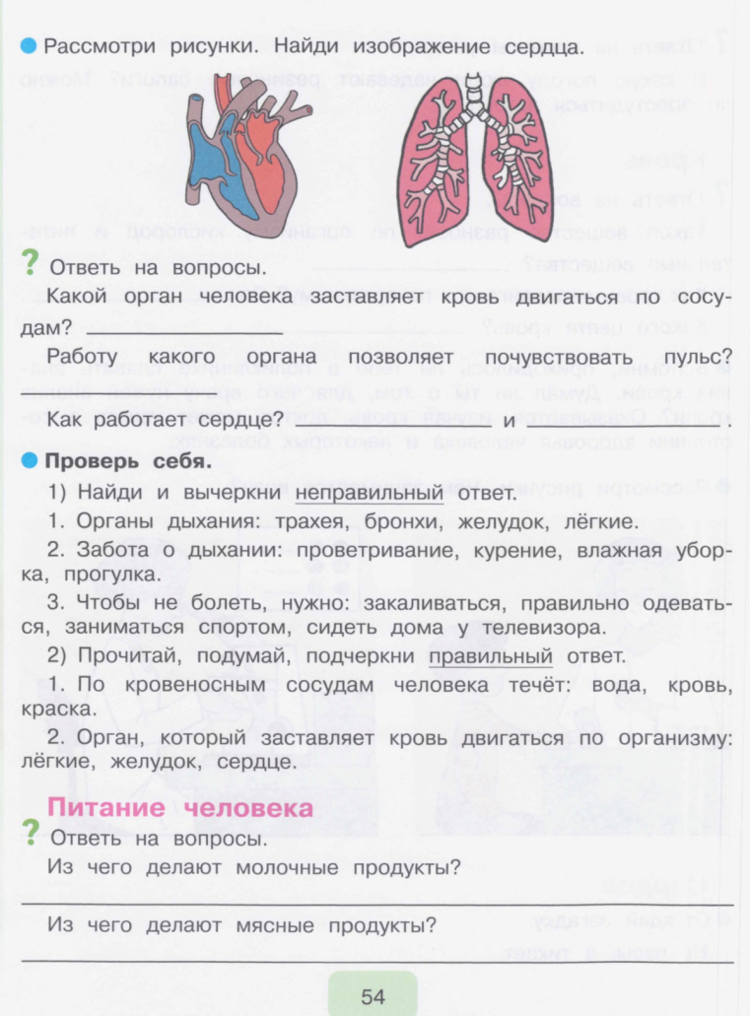
Среда,22 апреля 2020
Предмет | учебник/ страница | Задание | Дополнительный материал
математика | Вычитание однозначных чисел из круглых десятков.  Стр.92-97 | 1.Повторить 57= ___ дес. __ ед. 95 = __ дес. __ ед.  79= __ дес. __ ед. 43= __ дес. __ ед.  - Вычитание 30-4 1.Сначала из 30 возьмем 1 дес.=10 2.Из 10-4=6  2 . 10 6  30 – 4 = 26  3.№20 стр.93 .10  4.Решение задачи №6(1) стр.94 с краткой записью 30 7  5. Решение примеров 50-23 50-23=50-20-3=27  №11 стр.95  6.Д.З. №18 стр.97
чтение | Обощение по теме: «Весна в окно стучится».  Стр. 57-58 | 1.Проверка д/з Пересказ рас. «Тюльпан»,рисунок тюльпана  2.Обобщение вопросы стр.70-71  3. Д.З. стр. 69, чит., вопрос 3
Речевая практика | Забавные питомцы. Учимся понимать животных.  Стр.69-71 | 1.Скороговорка наиз. Щеткой чищу я щенка, щекочу ему бока.  2.стр. 69 чтение стихотворения.  3.Посмотреть видео А.Барто «Думают ли звери?»  Д.З. стр. 69-70, прочитать и ответить на вопросы | https://youtu.be/_PyU5lNQsNI
Русский язык | Составление предложений по рисунку. Составление предложений по вопросам. Составление диалогов из данных вопросов и ответов.  Стр.64-65 | 1.Слова: собака, корова, ворона, заяц, воробей.  2.Составление предложений  С какой буквы пишется первое слово в предложении? Что ставится в конце предложения?  №1, 2стр.64 № 4 стр.65  - Д.З. №6 стр.65 Записать 2 и 3 предложения и подчеркнуть большую букву в начале предложения. И точку в конце предложения.

Четверг,23 апреля 2020
Предмет | учебник/ страница | Задание | Дополнительный  материал
математика | Вычитание однозначных чисел из 100. Вычитание двузначных чисел из 100.  Стр.98-100 | 1,Повторить десятки и единицы:  72= __ дес. __ ед. 91= __ дес. __ ед.  27= __ дес. __ ед. 100 = __ дес. __ ед.  2.Вычитание однозначных чисел из 100. 100-3  1) сначала заменим 1 сотню на 10 десятков  2)затем займем1 десяток и заменим его на 10 единиц, вычтем 10-3=7  3)из 10 дес. мы взяли 1 дес. , осталось 9 дес.= 90 и еще7ед. 90+7=97  №25 стр.98  3.Вычитание двузначных чисел из 100 100-24  1) сначала заменим 1 сотню на 10 десятков  2)затем из 10 дес. вычтем 2дес. 10дес. – 2 дес.=8дес.=80  3) затем займем1 десяток и заменим его на 10 единиц, вычтем 10-4=6  4) из 10 дес. мы взяли 1 дес. , осталось 9 дес.= 90 и еще 6 ед. 90+6=96  №29 стр.99  4.Решение задачи № 27(2) стр.99  5. Д.З. № 32 (а) стр.100
чтение | Внеклассное чтение. Сказка Г. Скребицкого «Весна -художник». | 1.Проверка д/з . стр. 69, чит., вопрос 3  2.Сказка Г. Скребицкого «Весна - художник» просмотр видео  3.Беседа по рассказу.  Что развесила на березах и тополях? Где нарисовала лужу?  3. Д.З. читать сказку | https://youtu.be/_EjvM5iaevY
Русский язык | Контрольная работа по теме «Предлжение» | 23 апреля.  Диктант.  Гроза.  Глеб и Илья играли в саду. Вдруг набежала туча. Полил сильный дождь. Мальчики бросились в дом. Но вот выглянуло солнышко. Запели птицы. Ребята вышли в сад.  Задания.  1). В 3 предложении подчеркнуть одной чертой слово, обозначающее предмет; двумя чертами слово, обозначающее действие предмета; волнистой линией слово, обозначающее признак предмета.  2). Подчеркнуть имена мальчиков.

Чтение

Весна-художник
Георгий Скребицкий
Приступила к работе Весна Красна. Не сразу взялась она за дело. Сперва призадумалась: какую бы ей картину нарисовать?
Вот стоит перед ней лес — ещё по-зимнему хмурый, угрюмый.
«А дай-ка я разукрашу его по-своему, по-весеннему!» Взяла она тонкие, нежные кисточки. Чуть-чуть тронула зеленью ветки берёз, а на осинах и тополях по развесила розовые и серебряные серёжки.
День за днём всё наряднее картина весны.
На широкой лесной поляне синей краской нарисовала она большую весеннюю лужу. А вокруг неё, будто синие брызги, рассыпала первые цветы подснежника, медуницы.
Рисует день, другой. Вот на склоне оврага кусты черёмухи; их ветки покрыла Весна мохнатыми гроздьями белых цветов. И на лесной опушке, тоже все белые, будто в снегу, стоят дикие яблони, груши.
Посреди луговины уже зеленее трава. А на самых сырых местах, как золотые звёзды, распустились цветы калужницы.
Всё оживает кругом. Почуяв тепло, выползают из разных щелок букашки и паучки. Майские жуки загудели возле берёзовых веток. Первые пчёлы и бабочки летят на цветы.
А сколько птиц в лесу и в полях! И для каждой из них Весна Красна придумала важное дело.

Пятница,24 апреля 2020
Предмет | учебник/ страница | Задание | Дополнительный материал
математика | Решение примеров и задач с числами, полученными при измерении.  Стр.102-104 | - Повторить дес. и ед. 16 = __ дес. __ ед. 45 = __ дес. __ ед.  83 = __ дес. __ ед. 62 = __ дес. __ ед.  2.Решить примеры  №42(а) стр.102  3.Решить задачу  №49(1) стр.104
изо | Аппликация. Чайная посудас орнаментом.  стр.78-79 | 1.Чайная посуда с орнаментом.  2.Просмотреть презентацию.  3.Нарисовать или сделать аппликацию( что ребенку легче).
Речевая практика | «Хороший ли я хозяин?»Правила ухода за домашними животными.  Составление рассказа о домашнем животном «Мой друг».  Стр.72-73 | 1.Скороговорка проверка д.з.  2.Выучить скороговорку Черной ночью черный кот прыгнул в черный дымоход.  3.Стих. В.Гунькина «Хома-хомячок».  4.Рассказать о свое домашнем животном.  5. Как ухаживаете за питомцем?  6.Д.З. Правила ухода за домашними животными. Стр. 72-73
Русский язык | Работа над ошибками.  Стр.66-67 | 1.Анализ контрольной работы.  2.Слова: ребята, орех, сахар, тарелка, рабочий.  2.Составление предложений  №1, 2 стр.66

психомоторика | Моделирование пространственного расположения мебели в комнате. | 1.Повтори названия мебели.  2.Начерти данные геометрические фигуры в тетради  3.Дидактическая игра «Обставим комнату».  Составь устный рассказ о том, как бы ты хотел обставить свою комнату.
Виктория Гунькина
Стихи о домашних питомцах
«Хома – хомячок»
Появился у меня новый друг,
Всем он нравится вокруг,
Хомячок совсем ручной,
Но проказник озорной.
Мягкий, белый и пушистый,
В клеточке все копошится.
Не усмотришь – убежит,
А в руке, как лист дрожит.
Буду я его любить,
Не забуду покормить,
И подстилку поменять,
И водичку подливать.
Мягкий, белый и пушистый,
В клеточке все копошится,
Хомячок – питомец мой,
Любим всей его семьей.

